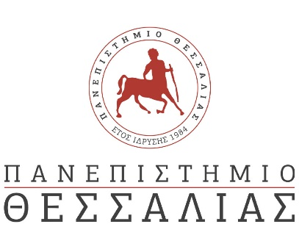

ΠΟΛΥΤΕΧΝΙΚΗ ΣΧΟΛΗ
ΤΜΗΜΑ ΜΗΧΑΝΟΛΟΓΩΝ ΜΗΧΑΝΙΚΩΝ

Πρόγραμμα επισκέψεων στο ΤΜΜ (Ανοιχτές Θύρες)
Δ/νση: Λεωφόρος Αθηνών, Πεδίον Άρεως,Βόλος

Μέγιστος αριθμός ατόμων: 60 (15 άτομα ανά εργαστήριο)

Τρίτη 7 Μαρτίου 2023:
10.45 π.μ.- 11.15 π.μ. Γενική Παρουσίαση ΤΜΜ (Πρόεδρος κ. Παπαθανασίου)
11.15 π.μ -13.00 μ.μ. Επισκέψεις στα Εργαστήρια του ΤΜΜ (δια περιφοράς)

Εργαστήρια: - Μηχανικής και Αντοχής Υλικών (Υπεύθυνος κ. Κερμανίδης)
- Μηχανουργικών Κατεργασιών (Υπεύθυνος κ. Μπουζάκης)
- Ρευστομηχανικής και Στροβιλομηχανών (Υπεύθυνος κ. Χαραλάμπους)
- Centaurus Racing Team (Υπεύθυνοι κκ. Κερμανίδης-Γερακίνης)

